Kunstroute CKV

Bestaande kunst-culturele mogelijkheden in de Trynwalden.
- Pauluskerk (Aldtsjerk)
- Oudkerker molen (Aldtsjerk)
- Molen de olifant (Aldtsjerk)
- Landgoed de Klinze (Aldtsjerk)
- Brêgebidler (Aldtsjerk)
- Jeen van den Berg plein (Aldtsjerk)
- Galerie bloemrijk vertrouwen (Aldtsjerk)
- Brug (Aldtsjerk)
- Roodkerkje (Readtsjerk)
- Mariakerk (Oentsjerk)
- Landgoed Stania State (Oentsjerk)
- Glasatelier Jan Hooghiemstra (Oentsjerk)
- Bos van Ypey (Tytsjerk)
- Molen de lytse geast (Tytsjerk)
- De tegeltjesbrug (Gytsjerk)
- Zuivelfabriek (Gytsjerk)
- Martinuskerk (Gytsjerk)

De vier bezienswaardigheden die ik in mijn kunstroute ALDOEN (ALDtsjerk en OENtsjerk) zet:
- Glasatelier
- Landgoed de Klinze
- Pauluskerk
- Jeen van den Berg plein

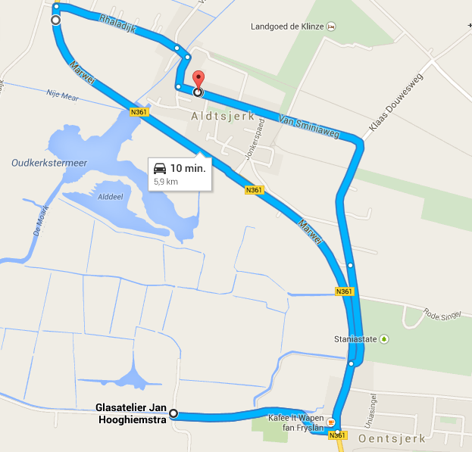
1
3. Pauluskerk
1. Glasatelier
4. Jeen van den Berg plein
2
4
3
2. Landgoed De Klinze
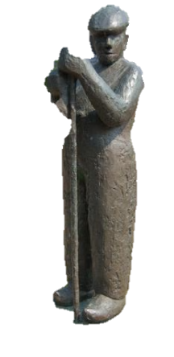
Glasgalerie

Jan Hooghiemstra is een man die zijn kunst uit in de vorm van glaswerk. Deze vorm van kunst komt niet heel vaak voor en is ook niet heel bekend onder de meeste mensen, maar kan uitermate mooi zijn en zelfs heel erg speciaal. Voor deze vorm van kunstuiting is helemaal niet veel nodig. Alleen glas en verf. Dat is juist de kracht van deze uiting. Er is niet veel voor nodig om toch een heel mooi, niet veel voorkomend kunstwerk te maken. Glaswerk hoeft niet alleen maar gebruikt te worden voor kunst. Met glas kan een kunstwerk ook een functie hebben. Denk bijvoorbeeld aan mooie vazen, leuke kommetjes of heel speciale drinkglazen.
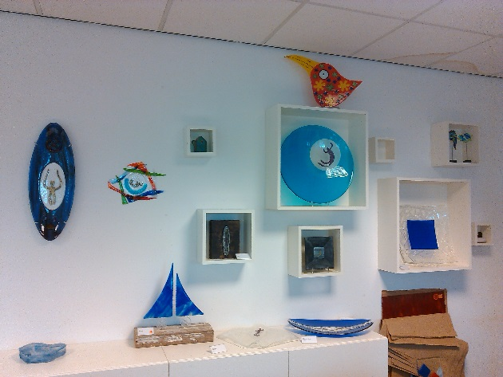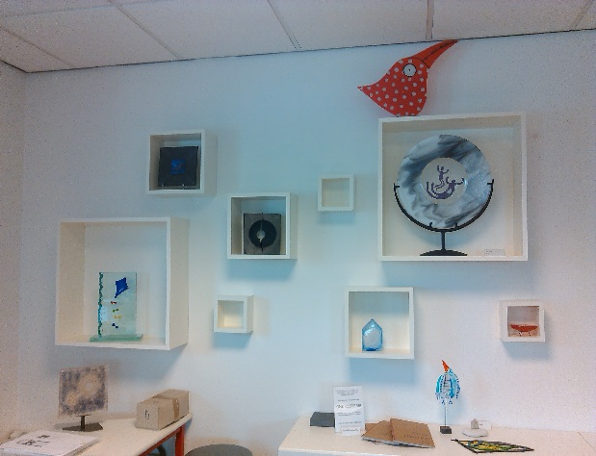

Interview met Jan Hooghiemstra over zijn galerie en zijn mening over Fryslân Culturele hoofdstad in 2018.

Hoe kwam u er bij om iets met glas te gaan doen in de vorm van kunst?
“Ik was op vakantie in Zweden en daar zag ik voor het eerst glaskunst. Ik vond dit erg boeiend en wilde er graag meer over te weten komen en heb me er dus in verdiept.”

Wanneer bent u hiermee begonnen?
“Ik ben vijftien jaar geleden begonnen met mijn atelier en verdien er sindsdien ook mijn brood mee. Eerst zat ik in het onderwijs.”

Wat vind u zo mooi aan met glas werken?
“Ik vind het een mooi materiaal. Het is heel hard, maar tegelijkertijd ook kwetsbaar. Als je het warm maakt kun je het buigen, maar als het hard is kun je het helemaal niet bewegen, want dan breekt het. Dat maakt het een heel bijzonder materiaal.”

Wat vind u leuker om te doe, zelf iets maken van glas of workshops geven over glas en andere mensen iets leren?
“Zelf maken blijft voor mij het leukste, maar omdat ik in het onderwijs gewerkt heb vind ik workshops ook heel leuk om te doen.”

Op uw website staat dat u veel gebruik maakt van kleur in uw glaswerken, maar heeft u hier ook een speciale reden voor?
“Kleur wordt vooral gebruikt tijdens de workshops. Ik doe daar persoonlijk niet heel veel mee.”

Waarom is glaskunst minder bekend dan bijvoorbeeld beeldhouwen of schilderkunst?
“Beeldhouwen of schilderen is toegankelijker dan glaswerk, omdat glas een moeilijk materiaal is om hier mee te werken. Op school geven ze ook weinig tot geen informatie over glaskunst waardoor mensen er ook minder over horen.”

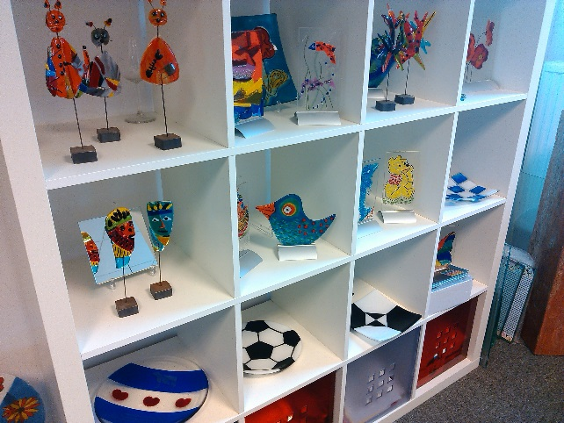
Op uw site staat een uitdrukking: Zoals een kind in de zandbak speelt, zo speel ik met glas’. Hoe bedoelt u dit precies?
“Kinderen spelen heel onbevangen in de zandbak en dat doe ik ook als ik met glas speel. Kinderen hoeven ook nooit uit te leggen waarom ze iets maken in de zandbak en dat doe ik het liefste ook niet. Op die manier maak je kunst groter dan dat het eigenlijk is. Ik doe iets gewoon omdat ik dat leuk vind om te doen en ga er dan helemaal in op. Net als een kind in de zandbak dat doet als hij een kuil graaft of bijvoorbeeld een zandkasteel maakt.”

Verkoopt u veel van uw glaswerk?
“Ik verkoop alles. Vooral met composities verkoop ik erg veel van mijn werk.”

Speelt geld bij deze kunst ook een rol voor u persoonlijk? Of doet u het echt alleen omdat u het leuk vindt?
“Ik moet er natuurlijk wel mijn brood mee verdienen, maar ik doe het vooral omdat het heel leuk is.”

U heeft u galerie niet bij huis, maar waarom heeft u hem nou op deze plek?
“Deze plek was beschikbaar en het ligt landschap is erg landelijk en rustgevend. Dat vind ik persoonlijk fijner dan de stad.”

Wat vindt uw vrouw ervan dat u zo veel bezig bent met uw uiting van kunst?
“Het is heel erg normaal in onze familie. Mijn broer is ook kunstenaar en mijn zoon heeft ook de kunstacademie gedaan. Het zit dus echt in het bloed van de familie. Mijn vrouw helpt ook veel in het atelier dus we doen ook heel veel dingen samen.”

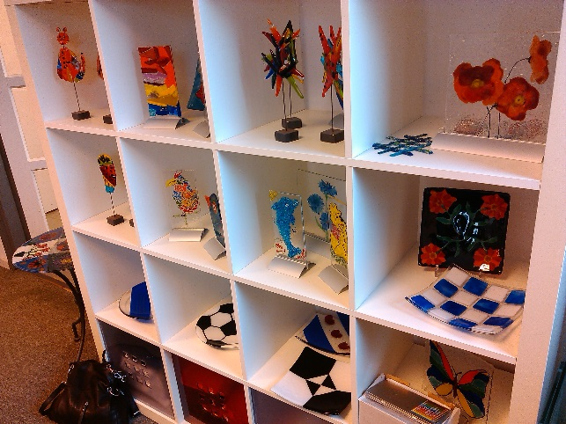

Dan gaan we even iets dieper in op de culturele hoofdstad.

Wat vind u ervan dat Friesland de culturele hoofdstad is in 2018?
“Het is heel goed voor de regio. Je staat zo even in de schijnwerper en dat trekt na 2018 ook nog heel veel bezoekers.”

Gaat u hier ook iets mee doen? Bijvoorbeeld zelf een kunstwerk maken voor in Leeuwarden.
Op dit moment nog niet, maar het zou erg leuk zijn en ik heb nog genoeg tijd om hier iets voor te kunnen maken als ik gevraagd word. Ik heb wel vaker iets voor de provincie gemaakt.

Wat heeft het nou voor zin dat Leeuwarden culturele hoofdstad is.? Heeft Friesland, en dan vooral Leeuwarden, hier na 2018 nog iets aan denkt u?
Jazeker. Kijk bijvoorbeeld naar serious request. Leeuwarden komt zo heel positief in het nieuws en dat trekt altijd extra bezoekers.

Eigen mening
Ik vind dit een heel belangrijke en leuke plek bij mijn kunstroute omdat glaskunst niet zo bekend is als andere kunstvormen. Dat maakt het voor veel mensen denk ik heel verrassend. Je kunt met glas heel veel dingen maken, die heel moeilijk zijn, maar ook hele makkelijke dingen. Dat maakt het leuk om hier eens te kijken en misschoen, met een afspraak, een workshop te hebben over glas en wat je ermee kunt in de kunst.

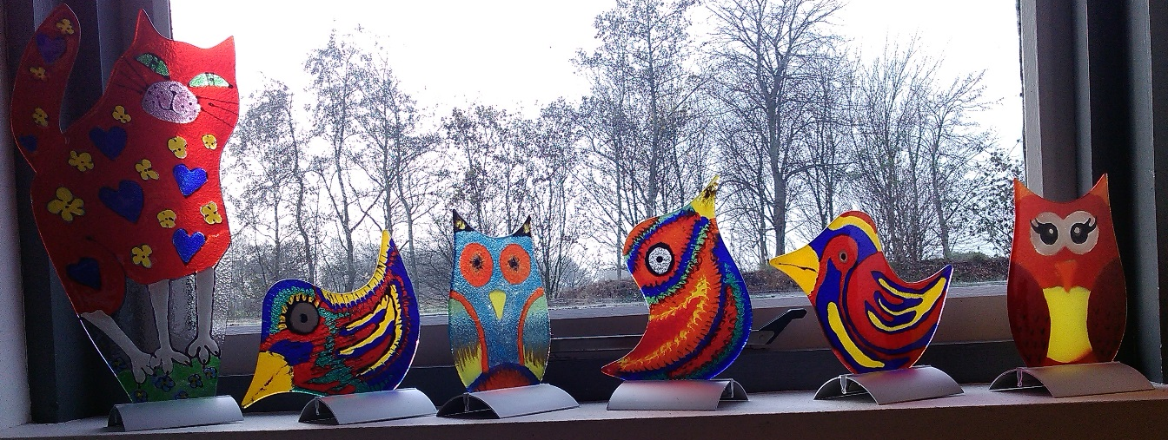

Landgoed de Klinze

De geschiedenis van de Klinze.
Alhoewel er in het jaar 1567 al wordt gesproken over een ‘Zathe Oppe Clincke’ (een state op het mooiste punt), werd met de bouw van de huidige State begonnen in de tweede helft van de zeventiende eeuw. De toenmalige stichter, Hessel Aysma, verkocht de State echter al in 1651 aan Jetze van Sminia. Deze begon al snel met de eerste verbouwing van het schitterende landhuis en maakte het tot een belangrijk centrum van cultuur in de regio. Ruim 300 jaar is De Klinze bewoond geweest door het geslacht Van Sminia. Dit waren de rijkste mensen van Oudkerk, die hier al het aanzien hebben. De laatste telg, jonkvrouwe T.A.W. van Baerdt van Sminia, verliet het huis van haar voorvaderen in 1978.
In de zeventiende eeuw had de leidende klasse veel ruimte nodig om aan de verplichtingen van die tijd te kunnen voldoen. Hierbij moet gedacht worden aan het houden van bijeenkomsten of het herbergen van soldaten. Er waren veel handen nodig om het landgoed draaiende te houden, met name vanwege het feit dat de bewoners van de State qua voedselvoorziening en technische aangelegenheden op zichzelf waren aangewezen. De State was daardoor een ‘thuis’ voor meerdere gezinnen. De grootte van het landgoed was daarom meer het gevolg van vergaande functionaliteit dan van de wens naar status.
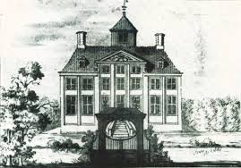
Park
Architect Lucas Pieter Roodbaert legde in 1822 een 8 hectare groot park in landschapsstijl aan rond De Klinze. Het park met de majestueuze oprijlaan geeft De Klinze ook nu nog haar statige karakter. Hierdoor heeft het imponerende gebouw nog meer aanzien als je aan komt rijden.
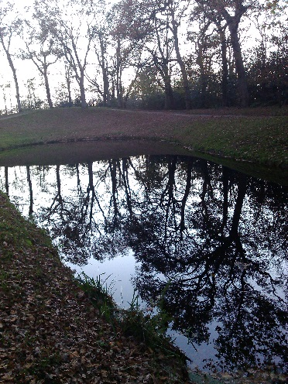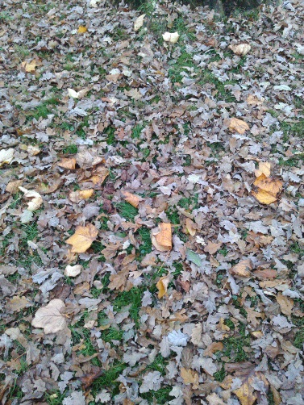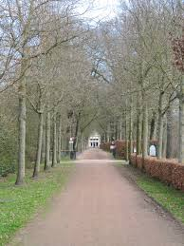

Verbouwing
Na een aantal moderniseringen werd De Klinze in 1877 rigoureus vergroot. Aan het bestaande pand werden twee vleugels gebouwd en de State bevatte toen maar liefst 40 kamers. Ongeveer 25 jaar later werden deze vleugels echter weer gesloopt. Bij de verbouwing in 1966 heeft men getracht iets van de 18e-eeuwse architectuur te herstellen en twintig jaar later vond de laatste verbouwing plaats. In 1988 begon De Klinze als hotel en conferentieoord aan een nieuwe toekomst, maar nog steeds ademt het landgoed een sfeer van innerlijke schoonheid, gebaseerd op een eeuwenoude cultuurhistorische traditie.
Heden
De klinze is nu nog steeds een heel mooi gebouw met een mooi aangelegd bos eromheen. Dit maakt het bos een populaire plek om even een lekker stukje te wandelen of gewoon even te genieten van de natuur. In dit bos staan allemaal bomen door elkaar, waardoor elk seizoen weer heel anders lijkt in het bos. In de herfst kan men lekker kastanjes zoeken en in de winter sleeën de kinderen van de bulten in het bos. Het bos maakt een zeer rustige indruk, omdat het een bron van rust is. Het leuke is dat het bos wel gewoon midden in het pittoreske dorpje Oudkerk ligt.

Het gebouw heeft een gezellige uitstraling omdat het midden in het bos ligt en het gezellig lijkt als je het bos in komt lopen. Via de zijwegen ziet het bos er nog niet heel bijzonder uit, maar als men via de oprijlaan gaat is het een geweldig plaatje.

Dit mooie gebouw wordt nu gebruikt als hotel en restaurant. Ook zit er in de kelder van dit gebouw inmiddels een zwembad. Dit is geen zwembad om echt in te spelen voor kleine kinderen, maar meer om even lekker in te dompelen.

Eigen mening
Ik vind het een heel mooi gebouw omdat er zo’n grote geschiedenis bij zit en het park eromheen maakt het nog mooier en geeft het gebouw nog meer status. Het is leuk dat er nu een heel luxe hotel in zit. Het is een mooie plek omdat je vanaf hier makkelijk naar andere bossen kunt lopen en makkelijk het pittoreske dorp in kan gaan.

